

**de ongevallenwet**

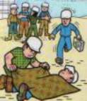

**de leerplichtwet**



**de kinderwet**



**de werktijdenwet**



**de wet [wetten]**